贵州大学2014-2015学年第一学期考试试卷B卷
序号
高等数学1-1
注意事项：
1. 请考生在下面横线上写上姓名、学号和年级专业。
2. 请仔细阅读题目的要求，在规定的位置写答案。
3. 不要在试卷上乱写乱画，不要在装订线内填写无关的内容。
4. 本试卷满分100分，考试时间为120分钟。
专业学号 姓名
题号 | 一 | 二 | 三 | 四 | 五 | 六 | 七 | 八 | 总分 | 统分人 | 复查人
得分

得分 | 评分人
一、选择题 （每小题3分，共12分）

1.下列函数在其定义区间内不是连续函数的是（ ）
（A）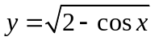 （B）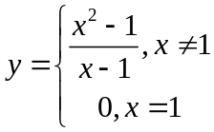
（C）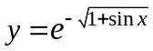 （D）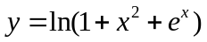
2.函数有连续二阶导数，且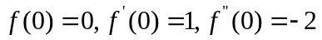，则极限
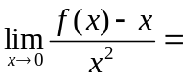( )
（A）不存在 （B） （C） （D）
3.函数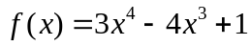 的凸区间为（ ）
（A） 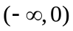 （B） 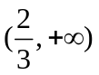
（C） 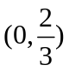 （D） 
4.已知函数的二阶导数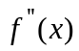在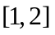上连续，且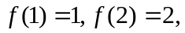
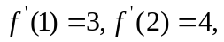则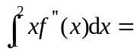（ ）
（A） （B） （C） （D）
得分 | 评分人
二、填空题（每小题3分,共21分）

1. 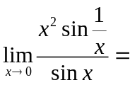
2.曲线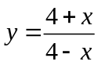在点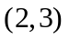处的切线方程为
3.已知二阶可导且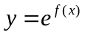，则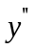=
4.设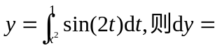
5.已知函数的连续函数且为奇函数，若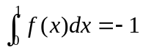，则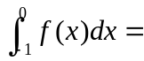
6.广义积分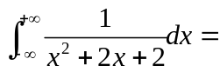
7.若由方程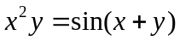确定，则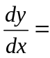
得分 | 评分人
三、求下列极限（每小题5分,共10分）

1. 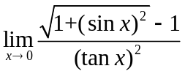

2. 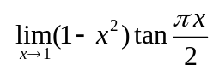

得分 | 评分人
四、求下列函数的各阶导数 （每小题6分,共12分）

1.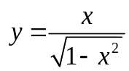，求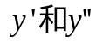.

2.求参数方程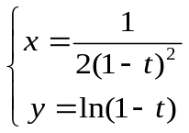所确定的函数的导数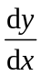与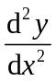

得分 | 评分人
- 求下列积分（每小题6分,共24分）

1. 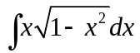

2． 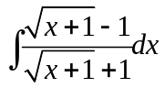

3. 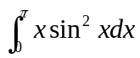

4.已知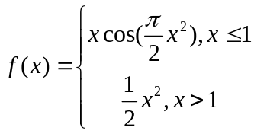，求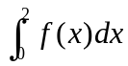

六、（7分）求曲线与直线 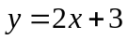 所围成的平面图形的面积，及该平面图形绕轴旋转一周所成的旋转体的体积
得分 | 评分人

得分 | 评分人
七、（8分）一片底边长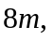高为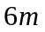的等腰三角形薄板铅直地沉没于水中，其顶在下，底在上且与水面相齐，计算该薄板每面所受的水压力。（水的密度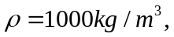重力加速度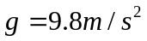）

八、（6分）设在上二阶可导，过点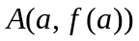与点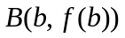的直线与曲线相交于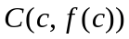，其中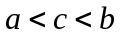,证明：在中至少存在一点，使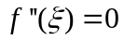。
得分 | 评分人

